作业题目：有如下所示网络拓扑，仔细观察网络结构并回答以下问题：

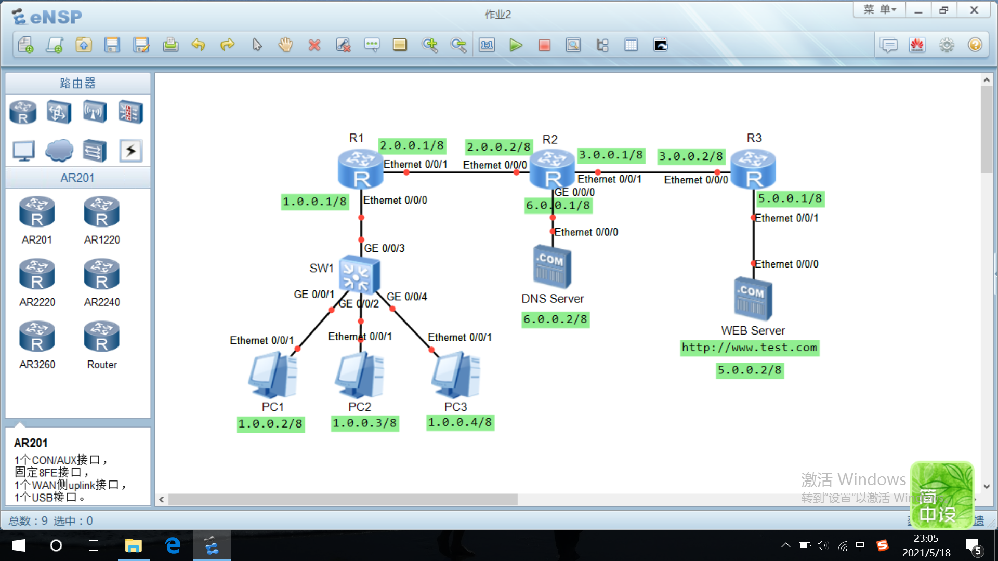

1. 为使PC1－PC3能正常访问外部网络，请为PC1－PC3配置另外三个网络参数：子网掩码、默认网关、DNS服务器。并回答：若三台PC不配置网关会发生什么？若不配置DNS服务器会发生什么？
2. 若PC1 ping PC2，请从主机、交换机工作原理角度，详细分析其间用到的协议、技术及主要流程。
3. 若PC1 ping 5.0.0.2，请详细分析其间用到的协议、技术及主要流程。
4. 试论述R1－R3三台路由器实现路由互通的几种技术，详细介绍各技术的基本原理及主要优缺点。
5. 若PC1通过浏览器访问网页http://www.test.com/1.html，请从网络分层的角度，逐层介绍各层用到的协议、技术、原理和具体流程。
6. 假如R1有一条默认路由指向R2，R2有一条默认路由指向R1，则当PC1 ping 8.8.8.8时，分析网络会发生的状况，并解释原因。
7. 现由于某种需要，需将PC1－PC3分别划入三个子网，同时三者间仍能保持互联互通，请给出你的具体实现方案（提示：需更改三个主机的IP及掩码以反映子网划分；SW1为三层交换机，可进行简单的路由配置）。